碧候國小98學年度廚房內部及周遭環境清理情形
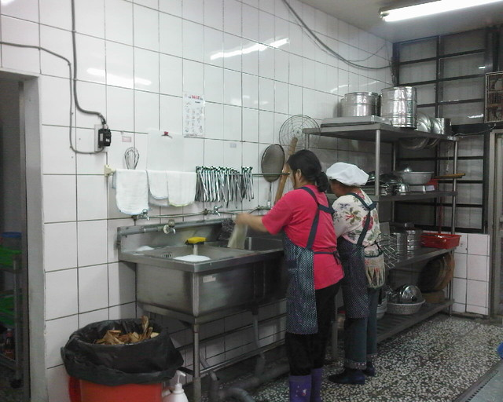
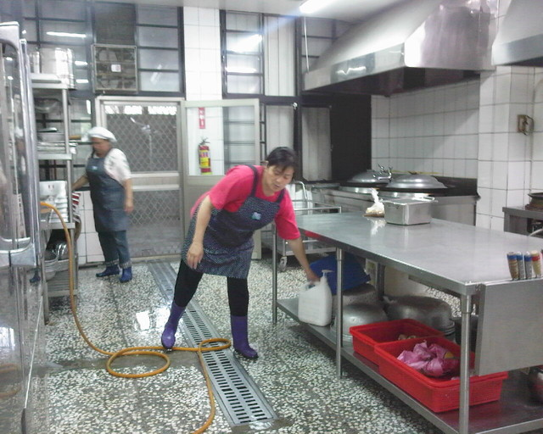
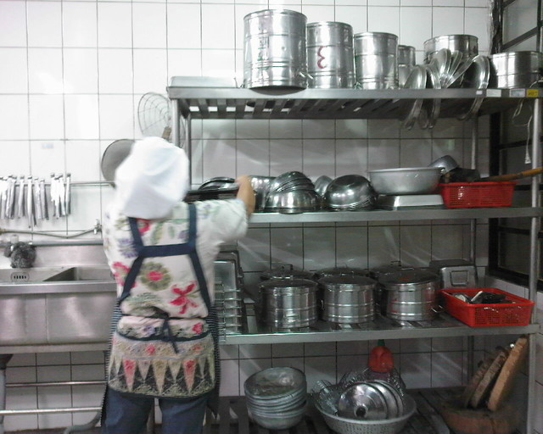
爲確保食物衛生安全，事前的準備以及事後的清掃是十分重要的。
擺放整齊且乾淨的碗盤。
午餐時間結束，廚工阿姨正在清洗餐盤。

